编号

南京航空航天大学

毕业设计

题 目 | 高校图书馆管理系统的设计与实现

学生姓名 | 孙贵
准考证号 | xxxxx
学 校 | 南京航空航天大学
专 业 | 计算机科学与技术
指导教师 | 姓名

二〇二二年十月

高校图书馆管理系统的设计与实现

摘 要
生活在数字化时代，互联网信息技术各行各业得到了广泛运用。高校图书馆作为大学生专业教育的“第二课堂”，对课堂教育有着重要的补充作用。完善图书馆管理系统是校园数字化建设的重要组成部分，通过完善图书馆管理系统，不仅能使图书借阅、查阅变得更加便捷，还能进一步提高图书馆管理人员的工作效率。本项目的开发初衷便源于此。
技术方面，本项目基于PC端网页，运用Html5、CSS3和JavaScript完成前端页面UI展示和交互逻辑，采用Oracle的MySQL数据库进行关系型数据库管理。

关键词：管理系统 高校图书馆 Html5 JavaScript MySQL

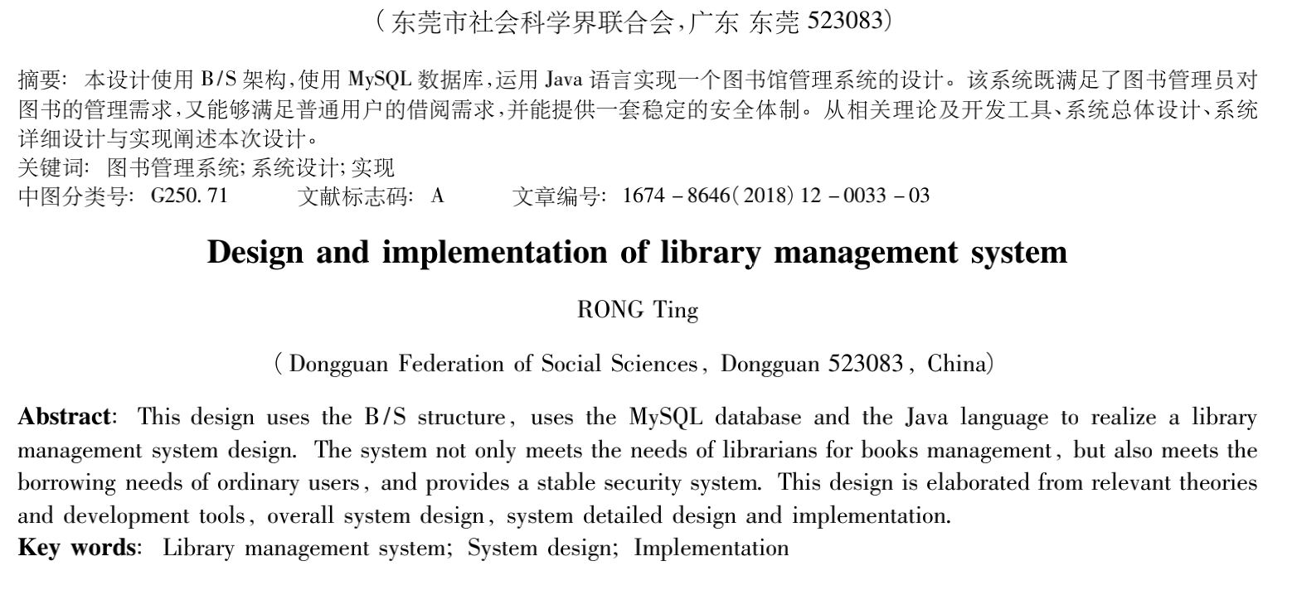

The design and implementation of academic library management system

Abstract

Living in the digital age，Internet information technology has been widely used in all walks of life. As the second classroom of college education, academic library has been playing an important role in campus life. Improving and perfecting academic library management system is an important part of the digital campus construction, which will make it more convenient for students and teachers to borrow books, and , for the managers, it will increase the efficiency of managing books. This is the original intention of this project’s development.
This project uses the B / S structure、the MySQL database and the JavaScript language to accomplish the design of an academic library management system. The system will meets not only the needs of librarians for books management，but also the borrowing needs of ordinary users. This paper will show us the relevant theories and development tools, overall system design，system detailed design and implementation of the project.

Key Words: the management system; academic library; MySQL; Javascript

目录
第一章 绪 论 - 3 -
1. 项目开发背景 - 3 -
2. 项目简介 - 3 -
3. 论文结构安排 - 3 -
第二章 可行性分析 - 4 -
1. 市场可行性 - 4 -
2. 经济可行性 - 6 -
3. 技术可行性 - 6 -
4. 社会可行性 - 7 -
第三章 需求分析 - 7 -
1. 系统顶层需求结构 - 7 -
2. 系统功能模块需求分析 - 7 -
2.1 系统管理员功能模块 - 8 -
2.2 图书管理员模块 - 8 -
2.3 借阅人功能模块 - 9 -
第四章 系统的总体设计 - 9 -
1. 开发技术简介 - 9 -
2. 系统架构图 - 9 -
3. 系统功能图 - 9 -
4. 系统流程图分析 - 9 -
5. 数据库设计 - 9 -
5.1 E-R图设计 - 9 -
5.2 关系表设计 - 9 -
第五章 系统详细设计与实现 - 9 -
1. 登录模块 - 9 -
2. 书籍检索模块 - 9 -
3. 系统管理员功能模块 - 9 -
4. 管理员功能模块 - 9 -
5. 读者功能模块 - 9 -
第六章 系统测试 - 10 -
第七章 总 结 - 10 -
参 考 文 献 - 10 -

- 绪 论

1. 项目开发背景
在数字时代，互联网技术产品被广泛地运用于生活之中，使人们的娱乐、工作方式变得更加多元、高效。当前，高校办学规模不断扩大，应用图书管理系统对提高图书管理效率、减少管理成本、优化借阅体验有着重大意义。

2. 项目简介
本项目集读者检索、借阅功能模块与书籍管理员功能模块为一体，通过系统管理者创建用户角色。用户角色分为书籍管理员和借阅用户，现实中本数据一般通过对接第三方获得，主要源于高校师生管理系统，本项目中用户角色模拟数据由系统管理员创建。用户未执行登录操作时，作为游客只能使用图书检索等基本功能。登录后，可根据相应角色使用图书借还或书籍管理、用户管理功能。

3. 论文结构安排
除第一章绪论之外，本文其余内容结构组织如下：
- 从经济、技术和社会三个方面分析了该项目开发实施、投入使用的可行性。
- 对涉及系统管理员、读者和图书管理员各角色权限功能模块需求进行了详细分析。
- 介绍该管理系统的总体设计情况，给出了数据库的 E-R 图设计和相关的数据表，【介绍了前端Lay UI框架、后端Spring Boot、容器Docker、中间件Redis，RabbitMQ、Fast DFS、网络协议 WebRTC、RTMP、推荐系统Mahout等技术的使用。】
- 介绍了该管理系统的详细设计及编程实现，阐述了具体功能的详细设计思路，展示其实现代码和相关的页面交互效果。
- 【第六章介绍了系统测试，对该管理系统进行了单元测试、接口测试以及压力测试，展示了测试分析结果。】
- 是内容总结，回顾了该项目开发过程中获得的经验与不足，以及对今后软件开发工作的展望。

- 可行性分析
- 市场可行性
市场可行性即对所开发项目的市场友好度的分析，本项目的市场需求情况主要借助线上调查问卷的方式实现，问卷发放对象为高校图书馆管理人员和在校大学生群体。
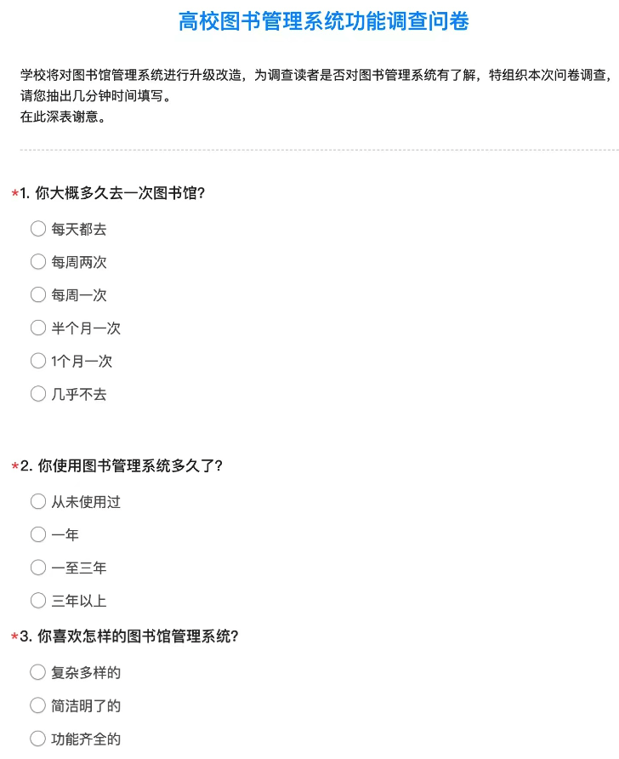
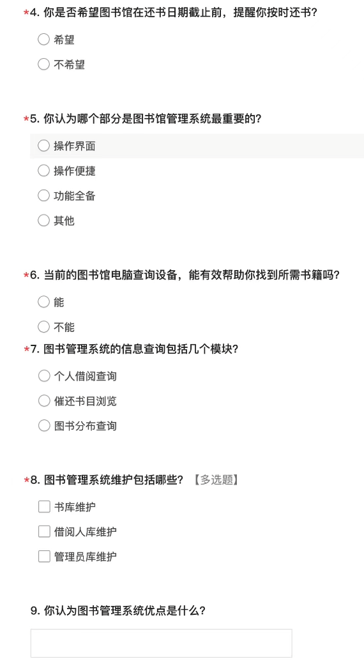
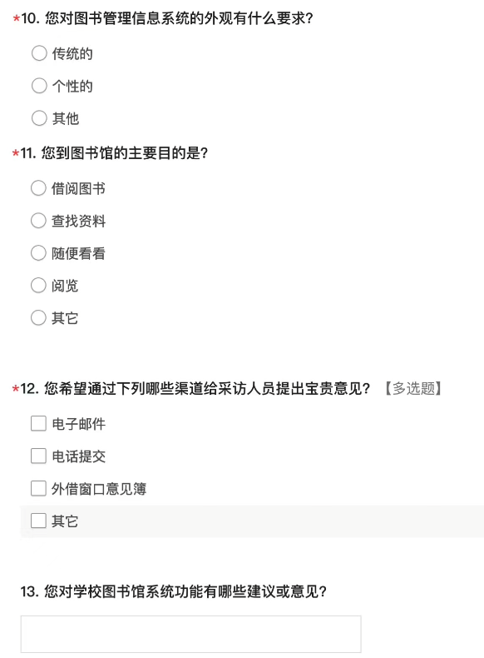
根据调研结果，参与调查的人群中，约71%用户认为其所在高校图书馆管理系统能满足基本借阅功能，但其体验有待优化。其优化建议包括增设借阅书籍到期提醒功能、简化页面操作流程、增设预约借阅不在馆图书功能等。
- 经济可行性
经济可行性即项目投入使用后所能获得经济效益或降低资源消耗的情况，本项目的主要成本和所能产生的效益分析如下；
- 开发期间成本投入较少，除去短期人工成本外，主要是电费、服务器费用。
- 投入使用后能提高图书管理效率，节省人力成本；借阅用户使用体验提升，有助于营造良好的求知氛围。
- 技术可行性
- 网页开发技术十分成熟。
- 软件开发相关人才丰富，具备良好的编程能力和自学能力。
- 社会可行性
社会可行性即本项目开发是否存在导致侵权行为、妨碍性后果的可能性。就本项目而言，其社会可行性主要体现如下；
- 无软件权利归属问题
- 使用免费开发工具和开源代码类库，没有侵权风险
- 其功能内容与当前国家相关政策法规不相抵触

- 需求分析
- 系统顶层需求结构
本项目需求模块按角色分为三大类，三大角色用户及游客可访问首页、登录页面、图书检索页面等公共页面，其余功能页面访问权限受角色类型限制。下图为本项目顶层需求结构图。
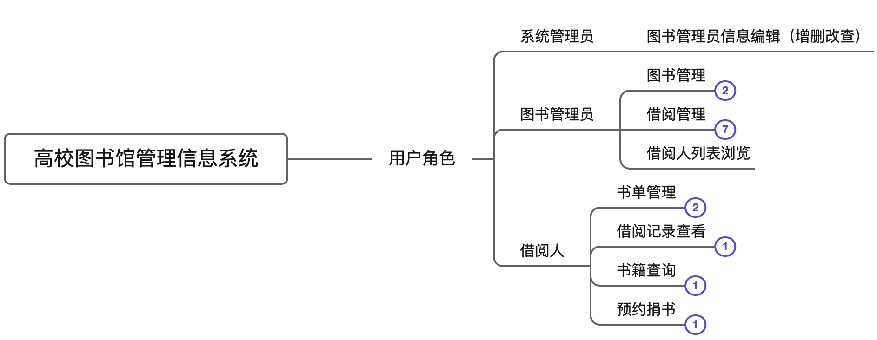
- 系统功能模块需求分析
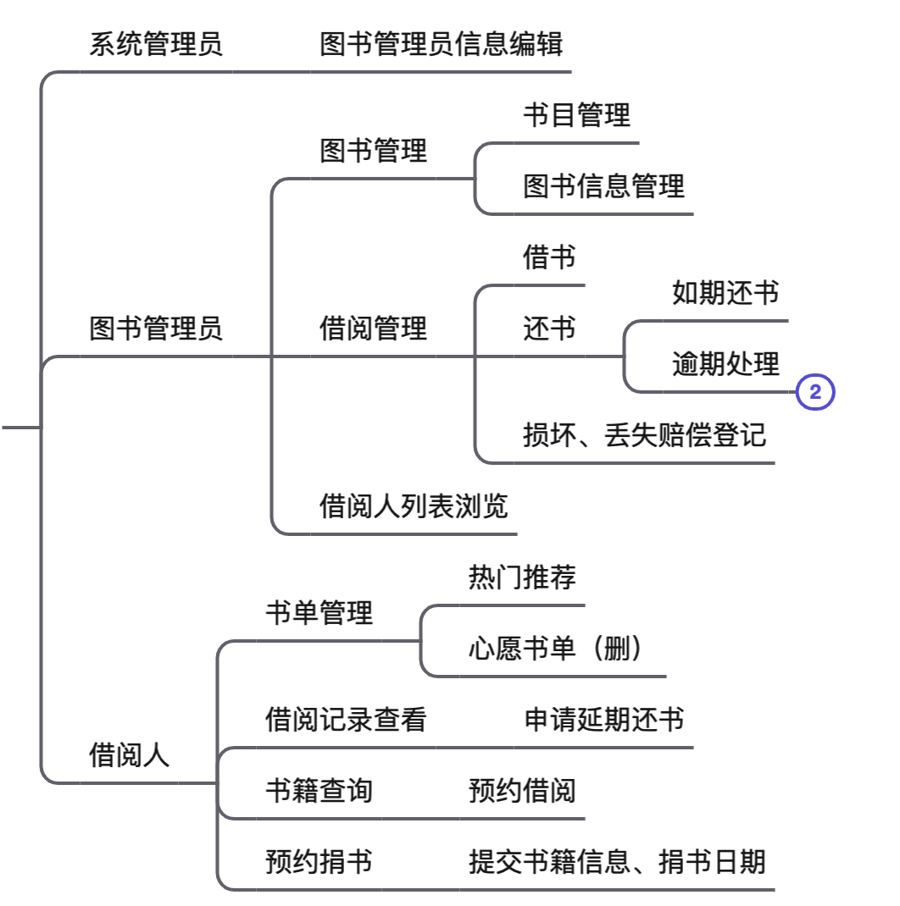
依上图所示，对该项目各功能模块需求进行详细分析：

2.1 系统管理员功能模块
该模块功能主要体现在对其所创建的其他角色用户的管理上。系统管理员可创建图书管理员组、读者（即学生组和教师组）成员，并对其基本信息进行录入、修改，包括姓名、工号/学号、性别、所属组（学生、教师、图书管理员）、手机号码和电子邮箱等。读者可借阅图书量、可申请延期次数由系统管理员修改控制。图书管理功能页面入口仅对图书管理员角色开放，不受系统管理员限制。

2.2 图书管理员模块
该模块功能分为三类，即图书管理、借阅管理和借阅人列表浏览。
- 图书管理又分为书目管理和书籍管理，前者即对图书类目进行新建、删除和修改相关信息，包括所处位置、书架数量；书籍管理则是进行具体书籍的上、下架操作，即对新增书籍详细信息的录入、对已有书籍信息的修改或删除等。
- 借阅管理即管理员针对书籍借出、归还入库和损坏赔偿进行登记操作，在数据逻辑上表现为对在馆图书数量的修改、不在馆图书去向登记与丢失、损坏赔偿书籍的记录。
- 借阅人列表展示读者基本信息。
- 读者留言模块用于回复读者意见、建议。

2.3 借阅人功能模块
该模块涵盖书单管理（心愿书单）、借阅记录查看、书籍查询、预约借书等细分功能。

- 系统的总体设计
- 开发技术简介
Html,js,mysql
- 系统架构图
- 系统功能图
- 系统流程图分析
- 数据库设计

5.1 E-R图设计

5.2 关系表设计

- 系统详细设计与实现
- 登录模块
- 书籍检索模块
- 系统管理员功能模块
- 管理员功能模块
- 读者功能模块

- 系统测试

- 总 结
【项目概况总结】
【个人心得总结】在完成毕业设计的这段时间里，通过将所学知识付之实践之中，使我此前所学知识得到了进一步巩固。本文对项目开发流程进行了梳理，从项目需求分析、前端页面编写到后端数据处理，使我对项目开发工作有了较为全面的认识，为今后从事相关工作打下了基础。同时，也使我意识到互联网技术更新迭代速度迅猛，作为从业者，须以“活到老，学到老”的态度，积极探索，不懈努力。

参 考 文 献
10—15篇左右的近五年的文献（来自正规教材、学术论文等。谨慎参考网上资料）
例：
[1] 傅惠民. 二项分布参数整体推断方法[J]. 航空学报，2000，21（2）： 155~158.
[2] Moustafa G H. Interaction of axisymmetric supersonic twin jets[J]. AIAA J, 1995, 33(5): 871~875.
注：外文期刊的刊名可用简称；请注意标注文章的年、卷、期、页，不要遗漏。
3） 学位论文 著录格式：[序号] 作者. 题目[D]. 地点：单位，年.

